ESCUELA SUPERIOR POLITÉCNICA DEL LITORAL
FACULTAD DE INGENIERÍA EN ELECTRICIDAD Y COMPUTACIÓN

LABORATORIO DE ELECTRÓNICA “B”
EXAMEN

TÉRMINO II AÑO 2010 – 2011
NOMBRE PARALELO

PROBLEMA # 1 (6 puntos)
Marque la respuesta correcta de las siguientes proposiciones:
  - En el siguiente circuito de prueba se está midiendo la rapidez de cambio de varios OPAMPs. Se ha completado la tabla que se adjunta, en donde cada fila corresponde a mediciones de Voltaje de salida y tiempos(Cada fila es un OPAMP distinto). Elija entre las múltiples alternativas al OPAMP más rápido. Considere Vcc=15V

Alternativa | V1(V) | V2(V) | t1(us) | t2(us)
a | 10 | 5 | 20 | 10
b | 10 | 5 | 0,2 | 0,1
c | 10 | 0 | 0,2 | 0,1
d | 10 | 0 | 20 | 10
e | 10 | 0 | 2 | 1
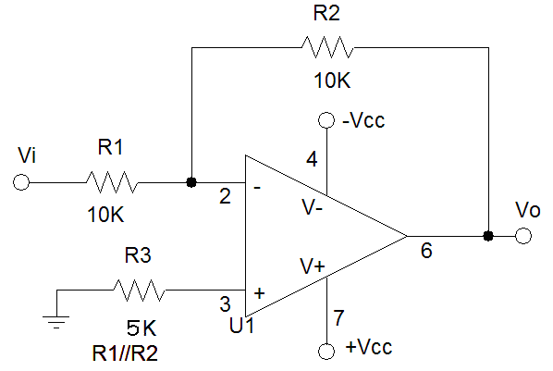

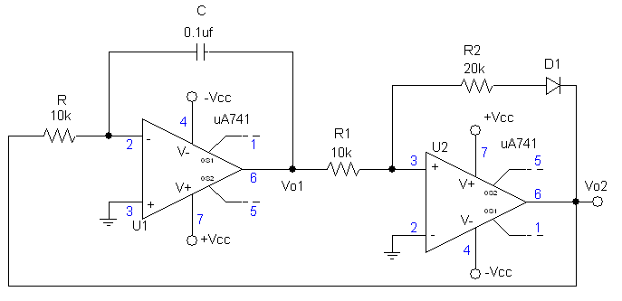
  - Para el siguiente circuito se obtiene una medición en la salida Vo1 ó Vo2. Indique el valor resultado correcto. Considere Vcc=15V

- fo = 2KHz.
- fo = 4KHz.
- fo = 8KHz.
- To = 1ms
- To = 2ms

  - Conteste VERDADERO O FALSO (agregue una X en la casilla de su elección):
Proposición: | V | F
El regulador LM317 puede regular y entregar voltajes positivos y negativos
El amplificador diferenciador inversor, a altas frecuencias se comporta como un amplificador inversor
El amplificador de instrumentación presenta un elevado CMRR y alta impedancia de entrada
El integrado AD633/AD se lo utiliza para modulación en amplitud de señales únicamente sinusoidales
En un oscilador sinusoidal con amplificador operacional se tiene que si α*β=1 oscila; α*β<1 atenúa la señal y no oscila; α*β>1 satura al amplificador y genera una onda cuadrada.
El filtro Notch está compuesto por un filtro pasa banda y un sumador no inversor

PROBLEMA # 2 (7 puntos)
Para el siguiente circuito grafique Vo₁(t) y Vo₂(t) en un intervalo de un ciclo de Em. Realice los gráficos con magnitudes de voltajes y tiempo.
Datos:
Em = 5 Sen (2 π 1000 t) [V] Ec = 5 Sen (2 π 30000 t) [V]

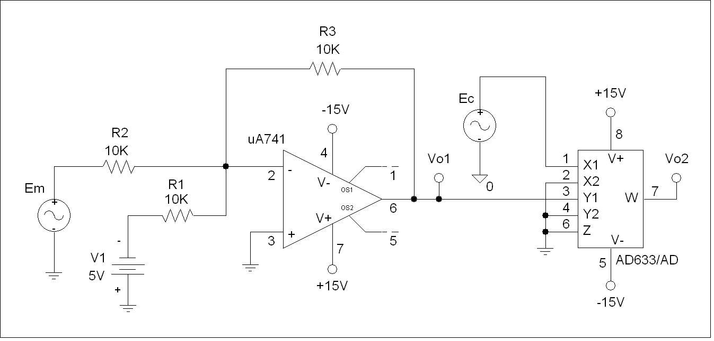

PROBLEMA # 3 (7 puntos)
Diseñe el circuito que cumpla con la siguiente función de transferencia:

5
+1.5
-1.5
Vi[V]
Vo[V]
+15

Puede utilizar Amplificadores operacionales, resistores, diodos, transistores, capacitores y una fuente dual de ±15V.

Guayaquil, 7 de Febrero de 2011. Duración: 2 horas.
Elaborado por: MSc. Sara Ríos.

